云端课堂添特色 课程教学启新篇

——记湖南网络工程职业学院疫情期间线上教学工作

疫情以来，湖南网络工程职业学院迅速按照教育部、省教育厅和学校关于防疫期间“教师不停教、开课不延期”的总体安排部署，统一组织全校各班级各专业开展线上教学活动。学校线上教学运行十周以来，状态良好，工作有序进行。在云端课堂新的教学平台及模式下，各学院教师克服困难，通过创新教学方法为学生解锁新技能，收到了良好的教学效果。

**一、任务教学驱动模式打破高职实训课操作壁垒**

疫情突如其来，学生无法返校，如何解决实际实训设备缺乏和学生动手实践操作需求之间的矛盾，成了摆在高职学校很多专业老师面前急需解决的难题。我校网络技术学院周国栋教师团队也面临同样的问题。例如，《工业组态软件应用技术》属于控制技术类课程，现有的在线教学平台没有控制器设备、没有控制对象。周国栋教师带领教学团队积极探索，发现现有的仿真软件可以解决控制器设备操作的问题，然而却无法找到对应的控制对象与之相匹配。“授人以鱼不如授人以渔”，周国栋及团队老师面对困难迎难而上，他们教会学生自己动手运用C语言写仿真程序，教会学生自己制作运行动画代替控制对象，就这样“仿真程序学生自己写，运行动画学生自己做”——一种新的线上教学模式在老师别具匠心的设计下应运而生。这种变主动知识信息传输为引导性自主性项目式、工单式等任务驱动教与学模式，实现学生有任务做、有问题思、有目的学、有疑难提等有效学习行为，极大地释放了学生的想象力和创造力。学生可以控制的对象不再局限于实训室里的几个固定的设备了，于是“神舟号飞船、玉兔号月球车、辽宁号航母”等纷纷出现在了学生的作业里。

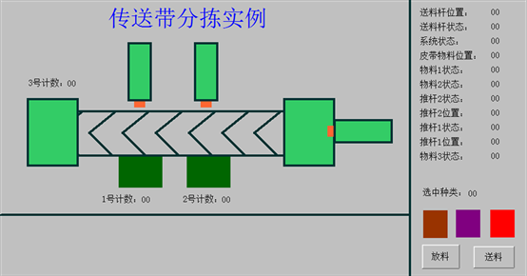

图1：学生设计的传送带分拣实例

为了让课堂“活”起来，让学生“动”起来，网络技术学院的理实一体化课程普遍搭建实训虚拟环境。数控技术专业《数控编程》给学生开通数控虚拟仿真平台，让学生在家能进行数控加工的虚拟仿真实训，物联网专业《JAVA程序高级设计》课程启用云平台进行在线编程，学生双手轻点手机也会操作。

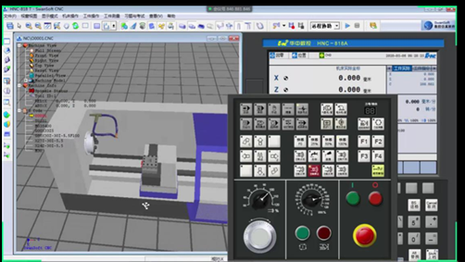

图2：《数控编程》线上教学开通数控虚拟仿真平台

师生同频共振，同向发力，这样的在线教学实力圈粉，学生纷纷表示“仿佛又回到了学校曾经热闹的实训室”，学习积极性和知识技能获得感大大提升。

**二、电子题库助力旅游专业“云端”备考**

考点讲授、一对一答疑、群组讨论、题库练习、分享心得……”这是湖南网络工程职业学院旅游管理专业师生的日常教学场景。疫情防控期间，为对接全国导游资格考试复习，我校旅游管理教研室彭文喜、薛馨、张楠等三位教师通过共同开发编制电子题库、利用线上多种平台等方式助力该专业近两百名学生全力备战2020年导游资格考试。

为了紧密结合全国导游资格考试特点，我校旅游管理专业三位教师利用休息时间，精心编制、共同开发了包括5个考试科目在内的电子题库10000多道练习题供学生课后自主复习使用，根据学生练习出现的问题，进行有针对性的线上答疑解惑。

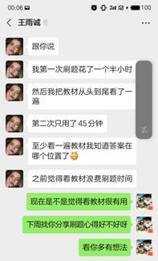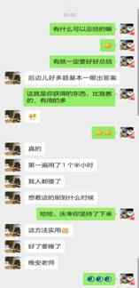

图3：学生分享刷题心得

为保证网络课程画面、声音流畅，并及时与同学们交流互动，每次上课前，教师们都会准备多个终端设备，多种上网方式，实现网络卡顿情况下的迅速切换，保证课程有序进行。为了上好在线课程，他们还会开展云端集体备课，并逐渐摸索出了一套有针性的多种在线教学平台的混合平台教学模式。

**三、线上思政社会实践课唱响“战疫”主旋律**

为切实发挥思想政治理论课落实立德树人根本任务关键课程的作用，提升线上教学效果，丰富线上教学形式，马克思主义学院将全校思政课专题社会实践教学活动搬入“线上”。

教学实践活动为期两周，要求学生以“防控新冠肺炎”为主题，结合自身的专业或特长，利用电话、微信、QQ等通讯手段和报刊电视、学习强国、学习通等平台开展调研，自绘防疫抗疫宣传漫画，自拍宣讲防疫知识视频或者调查大学生所在地疫情状况及当地采取的措施，收集整理疫情防控期间涌现出的感人事迹，以及自身在这场疫情防控中的亲身体验和切身感受等等，引导大学生积极投身到打赢疫情防控的战斗中，在社会实践中聚焦时代主题，关注社会热点，培养家国情怀，强化责任担当，以自身的实际行动传播正能量、弘扬主旋律。

此次活动，得到了各学院各专业学生的积极响应，全校共计95个班级或以小组或以个人的不同形式均按要求提交了社会实践作品，作品形式包括宣传漫画、防疫视频、调查报告、心得体会等多种，心得体会又分为散文、小说、诗歌等多种体裁，据统计共收到学生实践作品1671件，涌现出了许多赏心悦目的优秀作品。

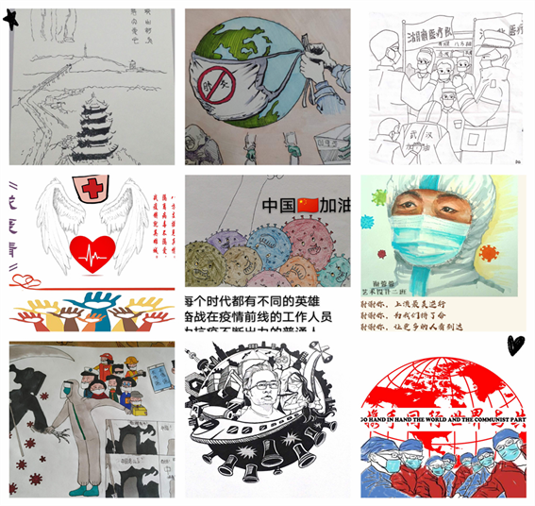

图4：学生手绘的抗疫主题漫画

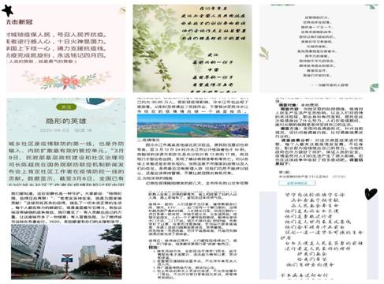

图5：部分学生的调查报告、诗歌等作品

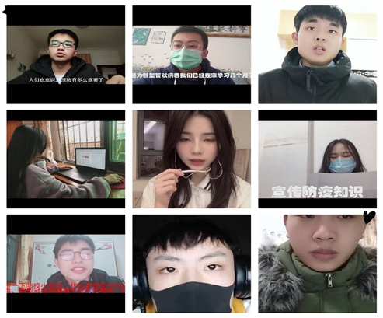

图6：部分学生自拍宣讲防疫知识视频作品

活动结束后，同学们纷纷表示，通过这次抗击新冠肺炎疫情思想政治理论课社会实践专题教学活动，让自己在青春“战疫”的体验中获得了成长，受到了深刻的思想政治教育，认识到了中国共产党的坚强领导，感受到了中国特色社会主义制度的巨大优越性，更是看到了中华民族直面困难、迎难而上的民族气质和我国的大国风范、大国担当，进一步牢固树立了“四个意识”，坚定了“四个自信”，也增强了做到“两个维护”的政治自觉。

**四、全过程跟踪手段确保教与学的质量提升**

疫情期间，由于教师和学生暂时处于分离状态，学院加大了对学生学习行为和教师教学行为的监控和管理，大部分课程做到了学生学习效果实时可视，教师施教行为随时可查。以实用英语（2）课程为例，教师在课前可以检查和公布班上学生的作业完成情况、课中可以实时查看分组学习和课堂练习的成绩，课后可以随时跟踪学生在线学习时长、学习进度、单词默写和背诵打卡等情况。真正做到了学习行为实时可视可控。

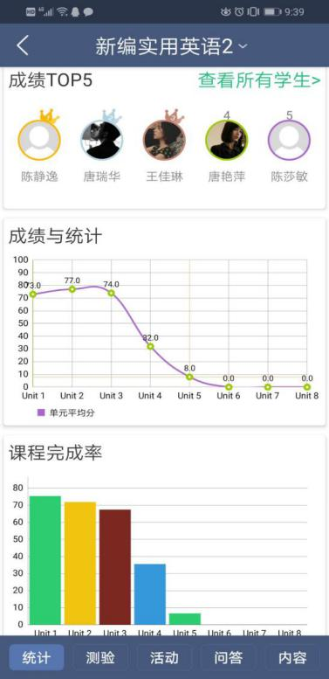 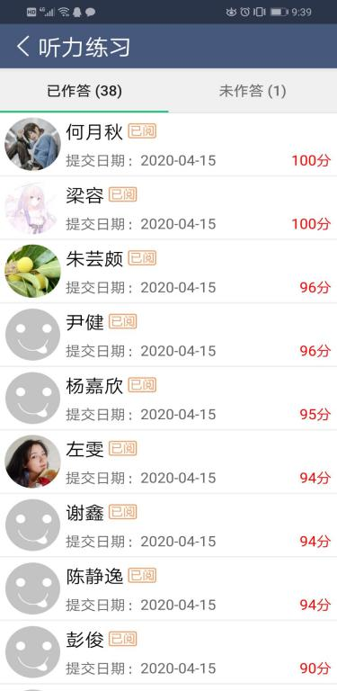

图7：某班英语课程学习记录与统计图

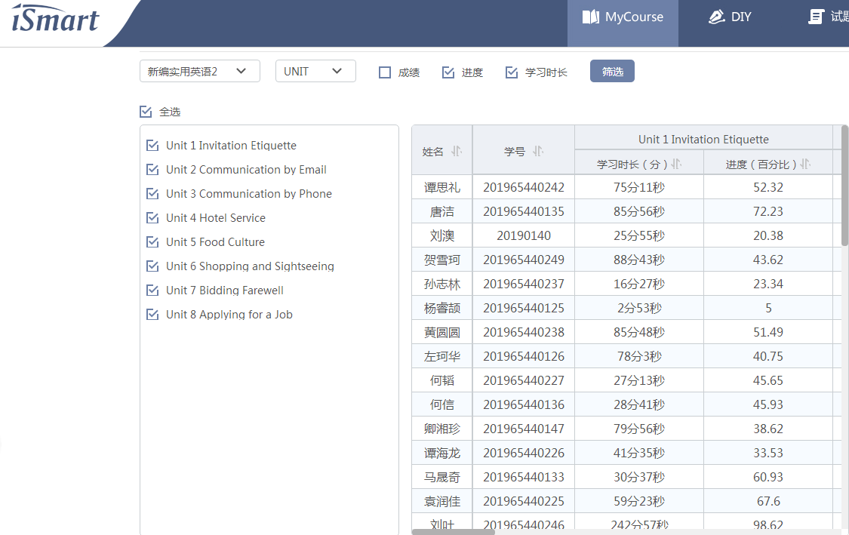

图8：某班英语课程学习时长和学习进度图

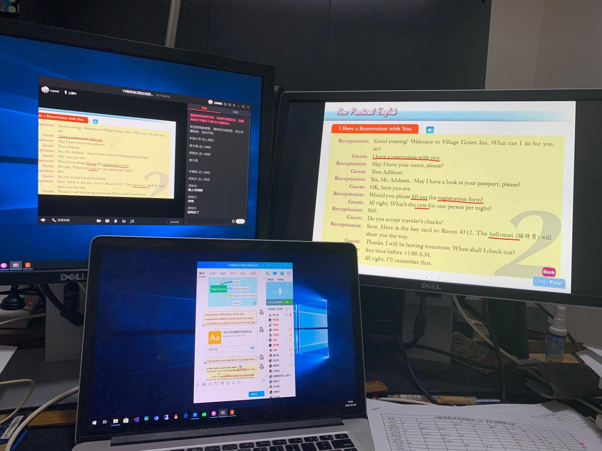

图9：某英语教师上直播课时操作与监控界面图

同时，疫情期间，学院加大了网上教学督导和巡查力度，对每位任课教师的授课行为都开展了听课评课工作。截至目前，网上教学听课评课工作共安排了178人次的听课，共有28位校、院级领导参与。听课评课教师对任课教师的教学组织与事实进行了比较全面的考察，并在课后对每位教师的课堂教学行为进行评价和打分（见下图前几周听课评课汇总表），较好地提高了教师课堂教学能力。

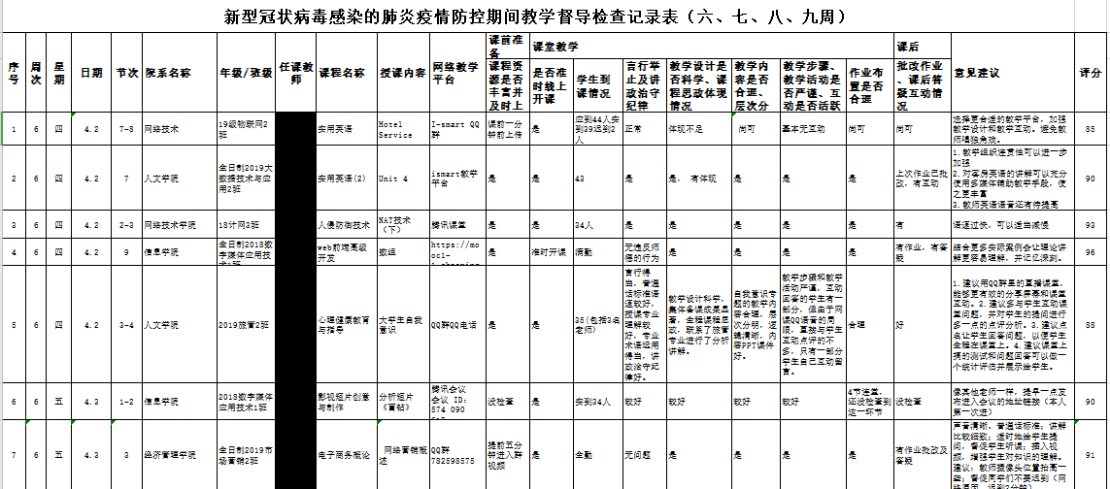

图10：第6至第9周部分校、院领导听课评课记录汇总图